**Домашняя работа.**

1. На координатной прямой отмечены точки A, B, C, и D.   
   Одна из них соответствует данному числу. Какая это точка?  
    
2. Какое из следующих чисел заключено между числами…  
   
3. Какое из данных чисел принадлежит …  
   
4. Одно из чисел отмечено на прямой точкой. Какое это число?  
   Изображение выглядит как линия, Шрифт, График, снимок экрана

   Автоматически созданное описание
5. На координатной прямой точки A, B, C и D соответствуют числам …  
   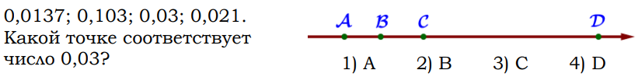
6. Одно из чисел отмечено на прямой точкой A. Какое это число?  
   
7. Между какими целыми числами заключено число…  
   
8. На координатной прямой отмечено число а. какое утверждение для этого числа является верным?
9. На координатной прямой отмечены числа. Какое из приведённых утверждений для этих чисел неверно?  
   
10. На координатной прямой отмечены числа *p, q* и *r*. Какая из разностей *q - p, q - r, r - p* положительна?   
    *В ответе укажите номер правильного варианта.*



**Ответы:**

|  |  |  |  |  |  |  |  |  |  |
| --- | --- | --- | --- | --- | --- | --- | --- | --- | --- |
|  |  |  |  |  |  |  |  |  |  |
| 2 | 1 | 1 | 1 | 3 | 3 | 3 | 3 | 1 | 2 |